**#실습1**

<html>

<head>

<title>javascript</title>

</head>

<body>

<p align="center">

<input type="button" onclick='jstest()'value='클릭시 실행'/>

</p>

</body>

</html>

<script>

function jstest(){

var i=0;

var z;

const str= prompt("숫자입력");

const arr=str.split(" ")

for (var i = 0; i < arr.length; i++){

if (i==0){

if (arr[i]>arr[i+1])

z=arr[i];

else

z=arr[i+1];}

else{

if (z<arr[i])

z=arr[i];

else

continue; }

}

document.write(z)

}

</script>

-결과

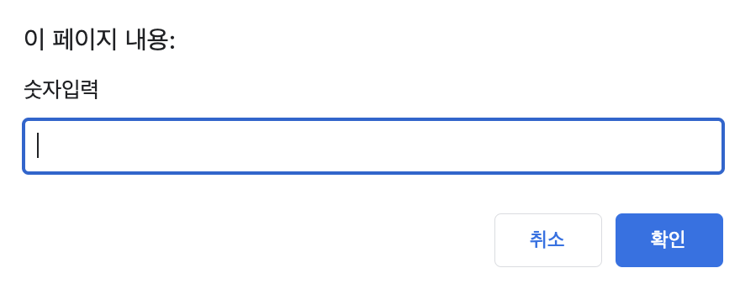

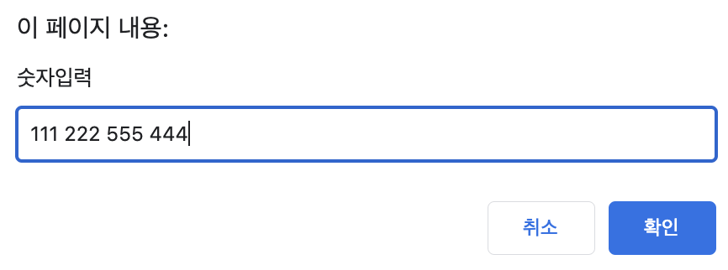

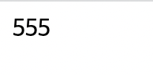

**#실습2**

<html>

<head>

<title>실습3</title>

</head>

<body>

<input type="button" onclick='jstest()'value='클릭시 실행'/>

</body>

</html>

<script>

function jstest(){

var i=0;

var z;

var str= prompt("몇단??");

document.write("<table style='border: 2px solid; border-color:blue;'>")

document.write("<tr>")

for (i=0; i<9;i++){

document.write("<td style='border: 1px dashed; border-color:red;'>")

document.write(str+'x'+i+'='+str*i)

document.write("</td>")}

document.write("</tr>")

document.write("</table>")

}

</script>

-결과

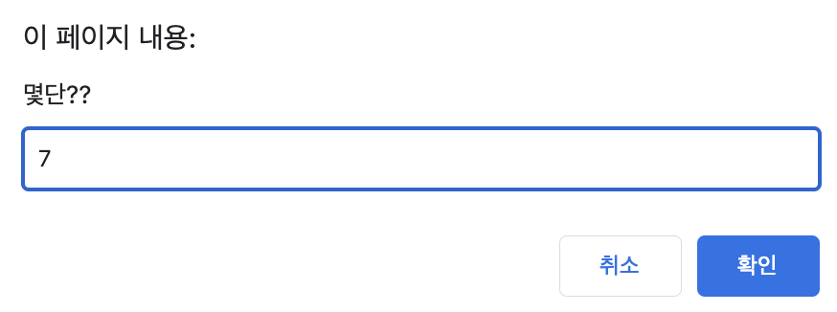

**#실습3**

<html>

<head>

<title>실습4</title>

</head>

<body style="background-color: blue">

<table align="center">

<tr align="center">

<td align="center">

<input type="button" onmouseover="jstest('red')"value=' 'style="background-color:red; width: 100px; height: 100px; border: 0px solid;"/>

<input type="button" onmouseover="jstest('blue')"value=' 'style="background-color:blue; width: 100px; height: 100px; border: 0px solid;"/>

<input type="button" onmouseover="jstest('green')"value=' 'style="background-color:green; width: 100px; height: 100px; border: 0px solid;"/>

</td>

</table>

</body>

</html>

<script>

function jstest(color){

document.body.style.background=color;

return 0;

}

</script>

-결과

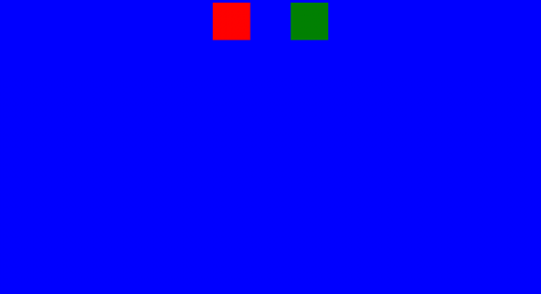

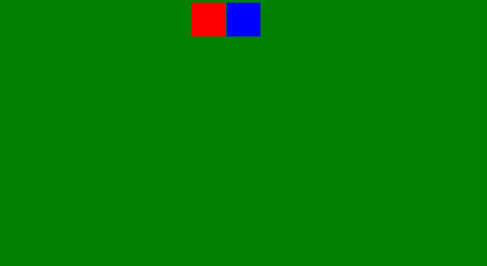

**#회원가입 폼**

-html1(로그인창)

<HTML>

<head>

<title>Naver</title>

</head>

<body>

<p align="center">

<img align="center" src="abc.png" alt="Image" width="300px" height="100px"></p>

<table border="1" bordercolor='white' width='700px' height='500px' align="center" name='name' >

<form method="post" action="" name="form" >

<tr align="center" >

<td width="800px"><input type="text" name="itext" width="300px" height="100px" value="아이디" /></td><br>

</tr>

<tr align="center" >

<td width="800px"><input type="password" name="itext" width="300px" height="100px" value="비밀번호" /></td><br>

</tr>

<tr valign='center' ><td align="center" align="center" colspan="2" rowspan="1">

<input type="button" class="navyBtn" value='로그인' style="background-color:lightgreen; width: 300px; height: 100px; border: 0px solid;"/>

<p> <a href="ch.html">회원가입하기</a></p>

</form>

</tr>

</table>

</body>

</html>

-html2(회원가입창)

<HTML>

<head>

<title>Naver</title>

</head>

<body>

<p align="center">

<img align="center" src="abc.png" alt="Image" width="300px" height="100px"></p>

<table border="1" bordercolor='white'width='700px' height='500px' align="center" name='name'>

<form method="post" action="" name="form">

<tr valign='left' >

<td width="100px">아이디</td> <td width="800px"><input type="text" name="itext"/></td><br>

</tr>

<tr valign='left' >

<td width="100px">비밀번호</td> <td width="800px"><input type="password" name="itext"/></td><br>

</tr>

<tr valign='left' >

<td width="100px">비밀번호 재확인</td> <td width="800px"><input type="password" name="itext"/></td><br>

</tr>

<td width="100px">이름</td> <td width="800px"><input type="text" name="itext"/></td><br>

<tr vwidth="50" ><td>

생년월일</td><td><select name="iselect">

<option value=" ">년도</option>

<option value='1'>1990</option>

<option value="2">1991</option>

<option value="2">1992</option>

<option value='3'>1993</option>

<option value='4'>1994</option>

<option value='5'>1995</option>

<option value='6'>1996</option>

<option value='7'>1997</option>

<option value='8'>1998</option>

<option value='9'>1999</option>

<option value='10'>2000</option>

<option value='11'>2001</option>

<option value='12'>2002</option>

<option value='13'>2003</option>

</tr></td>

<tr ><td width="50">

성별 </td><td><input type="radio" name="iradio1"/>남

<input type="radio" name="iradio" value="radio2"/>여<br></td></tr>

<tr vwidth="50" ><td>

휴대전화 </td><td><select name="iselect">

<option value="솔직하게 선택하세요.">대한민국 +82</opton>

</tr></td>

<tr >

<td width="100px" ><td width="800px"><input type="text" name="itext" value='휴대전화 번호'/></td><td><input type="button" class="navyBtn" value='인증번호받기' border: 0px solid;"/> </td></td></td><br>

</tr>

<tr valign='left' >

<td width="100px"></td> <td width="800px"><input type="text" name="itext" value="인증번호를 입력하세요" /></td>

</tr>

</select>

<tr valign='center' ><td align="center" align="center" colspan="2" rowspan="1">

<input type="submit" value="가입하기" style="background-color:lightgreen; width: 300px; height: 100px; border: 0px solid;"/>

</td></tr>

</form>

</tr>

</table>

</body>

</html>

-결과

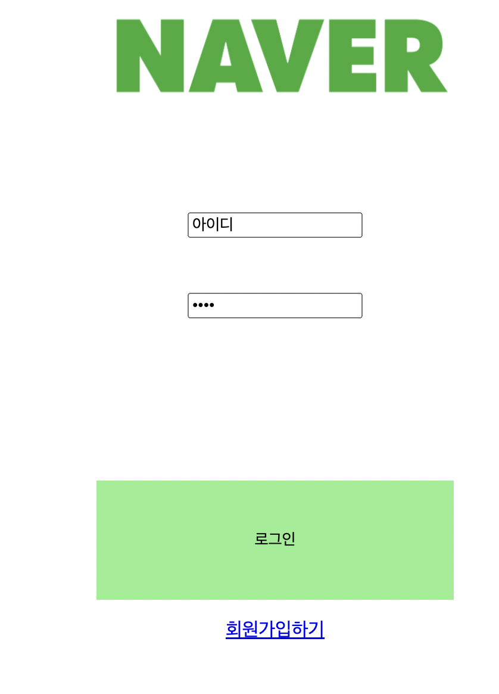

**#계산기**

<html>

<head>

<title>계산기</title>

</head>

<body>

<p align="center">

<input type="number" name="N1" value=""/>

<input type="text" name="input" value=""/>

<input type="number" name="N2" value=""/>

<input type="button" onclick='jstest()'value='계산'/>

<script>

jstest(){

var N1=document.getElementByname("N1").value;

var input= document.getElementByname("input").value;

var N2=document.getElementByname("N2").value;

if (input=='+')

document.write(Number(N1)+Number(N2))

if (input=='-')

document.write(Number(N1)-Number(N2))

if (input=='/')

document.write(Number(N1)/Number(N2))

if (input=='*')

document.write(Number(N1)*Number(N2))

}

</script>

</body>

</html>

-결과



**#디지털시계**

<html>

<head>

<script type="text/javascript">

function c(){

var currentDate=new Date();

var cl=document.getElementById("cl");

var a=currentDate.getHours()+"h";

a+=currentDate.getMinutes() + "m";

a+=currentDate.getSeconds() + "s";

cl.innerText=a;

setInterval(c,1000);

}

</script>

</head>

<body onload="c()">

<div id='cl' class="clock" style="font-size:100" align="center" >

</div>

</body>

</html>

-결과

#Javascript 내장 함수 10가지 이상 조사 및 실습

-eval(): 문자열을 숫자형으로 인식하여 연산

-isFinite(): 유한수인지 체크해서 논리값으로 반환

-isNaN(): 데이터에 숫자가 아닌 문자를 포함하면 true로 반환

-pareseFloat(): 문자형 데이터를 실수형 데이터를 실수형 데이터로 바꾼다.

-parselnt(): 문자형 데이터를 정수형 데이터로 바꾼다.

-String(): 문자형 데이터로 바꾼다.

-Number(): 숫자형 데이터로 바꾼다.

-Boolean(): 논리형 데이터로 바꾼다.

-alert(): html을 호출하면 알림창에 텍스트가 출력됨.

-prompt(): html 호출하면 알림창에 텍스트가 출력되고 사용자에게 입력값을 받을 수 있다.

-실습

>prompt()->3번실습과제

>Number()->계산기 만들기

>alert()->2번실습과제

>나머지

<html lang="en">

<head>

<meta charset="UTF-8">

<title>Document</title>

<script>

var num1 = 1.23456;

document.write("정수형 데이터 : " + parseInt(num1),"<br>");

document.write("실수형 데이터 : " + parseFloat(num1),"<br>");

document.write("문자형 데이터: " + String(num1),"<br>");

document.write("숫자형 데이터 : " + Number(num1),"<br>");

document.write("논리형 데이터: " + Boolean(num1),"<br>");

document.write("문자가 포함되면 true 반환: " + isNaN(num1),"<br>");

document.write("문자열을 숫자형으로 인식하여 연산: " + eval("10+10"),"<br>");

</script>

</head>

<body>

</body>

</html>

-결과

#Server-Side와 Client-Side 조사

클라이언트-서버 구조: 데이터를 저장하고 관리하는 서버 부분과 해당 서버에 접속하여 데이터를 열람하는 클라이언트 부분으로 구성된 네트워크 구조

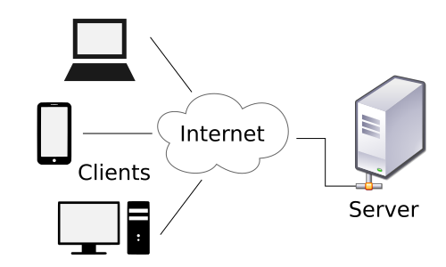

서버 사이드는 클라이언트로 보낼 웹페이지(HTML,JSP등)을 만들며 사용자 유효성, DB 등을 수행한다.

즉 서버와 클라이언트는 웹페이지로 서로 커뮤니케이션을 한다.

예를 들어

서버에서 HTML 문서를 수신할때 브라우저에서 요청한 HTML 문서가 PHP 등의 서버 사이드 스크립트 언어를 포함하고 있으면 서버 쪽에서 이 부분을 처리하여 결과를 브라우저에 송신하게 된다.

+PHP: 서버에서 구동되는 스크립트언어(jsp는 웹브라우저에서 구동)